LoginView 界面
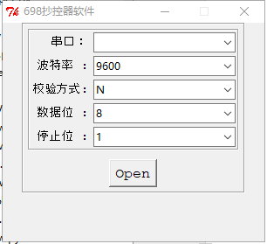点击open打开串口，界面跳转FunctionView

FunctionView界面
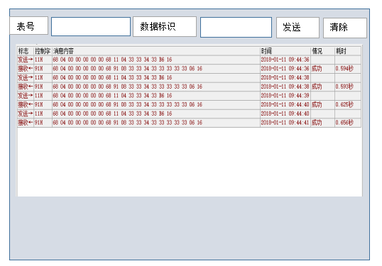
- 点击数据标识，弹出selectView界面，选中数据标识后，输入框里显示已经选中的数据标
- 双击某一行弹出AnalysisView显示报文解析内容
SelectView数据标识选择界面
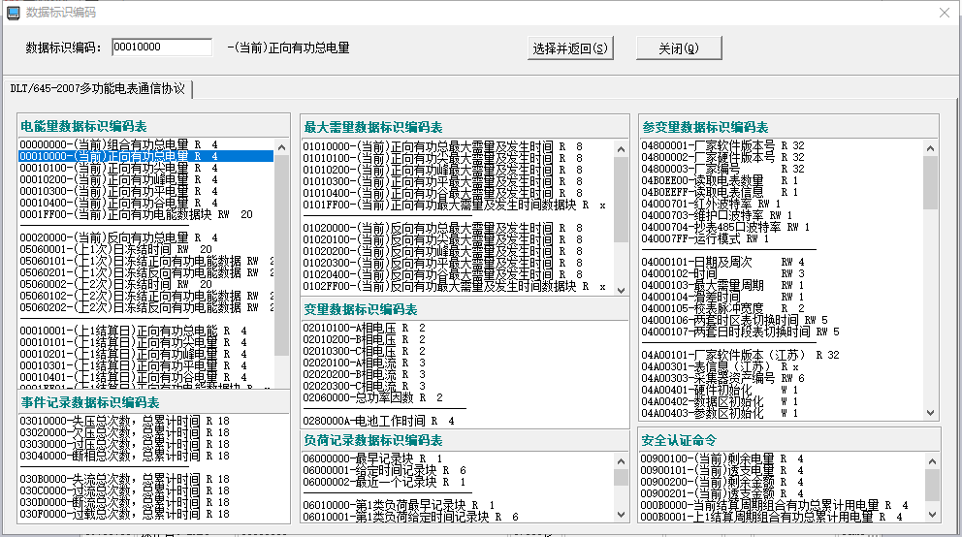

AnalysisView界面
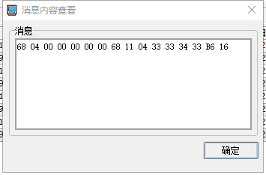点击确定关闭当前界面，返回FunctionView界面

